Medical News | 남양주 백병원
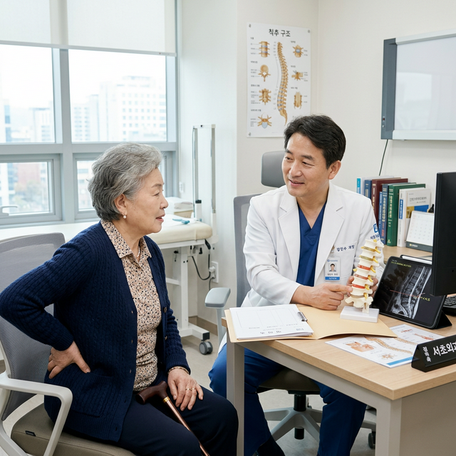

title: "봄철 허리 통증과 다리 저림, 단순 근육통 아닐 수도... 척추 질환 신호 주의" author: 남양주 백병원 최선종 병원장 date: 2026-03-04

[의료/건강]

봄철 허리 통증과 다리 저림, 단순 근육통 아닐 수도... 척추 질환 신호 주의
남양주백병원 최선종 병원장, "야외 활동 증가하는 3~4월 디스크·척추관협착증 내원 급증... 정확한 진단과 최소침습 치료가 핵심"
따뜻한 봄기운과 함께 등산, 자전거, 골프 등 야외 활동을 즐기는 사람들이 늘고 있다. 하지만 겨우내 움츠러들었던 근육과 인대가 갑작스러운 활동량 증가에 적응하지 못하면 척추에 큰 무리가 갈 수 있다. 특히 이 시기에는 단순한 근육통으로 오인하기 쉬운 '허리 통증'과 '다리 저림'을 호소하며 병원을 찾는 환자들이 급증한다. 전문의들은 통증이 3일 이상 지속되거나 저린 증상이 동반된다면 허리디스크나 척추관협착증 등 척추 질환을 강하게 의심해 보아야 한다고 조고한다.
건강보험심사평가원 통계에 따르면 연중 허리디스크 등 척추 질환 환자가 가장 많이 늘어나는 시기가 바로 야외 활동이 본격화되는 3월과 4월이다. 활동량이 적은 겨울 동안 척추 주변 근력이 약해진 상태에서 척추에 갑작스러운 하중이 가해지면서 뼈 사이의 디스크가 탈출해 신경을 압박하기 때문이다.
허리디스크(요추 추간판탈출증)는 주로 허리 통증과 함께 엉덩이, 허벅지, 종아리를 타고 내려오는 방사통과 저림 현상을 유발한다. 반면, 주로 중장년층에서 발생하는 척추관협착증은 신경이 지나가는 통로가 좁아져 발생하며, 걸을 때 다리가 터질 듯이 아프고 저려 쪼그려 앉아 쉬어야 하는 '간헐적 파행' 증상이 특징이다.
문제는 다리가 저리는 증상이 척추 질환뿐만 아니라 하지정맥류나 말초동맥질환 같은 '혈관 질환'에 의해서도 나타날 수 있다는 점이다.
남양주백병원 최선종 병원장은 "허리 통증과 동반되는 다리 저림은 원인 질환에 따라 치료 접근법이 완전히 다르기 때문에 전문의의 빠르고 정확한 감별 진단이 필수적"이라고 강조했다.
최 원장은 이어서 "척추 질환이라고 해서 무조건 전신마취를 동반한 큰 수술을 떠올릴 필요는 없다"며, "최근에는 7mm 이하의 미세한 구멍만 내어 병변을 확인하고 치료하는 '양방향 척추내시경 수술(BESS)'과 같은 첨단 최소침습 치료법이 발달하여, 수술 후 통증이 획기적으로 적고 회복이 빨라 당일 퇴원이나 1박 2일 입원만으로도 일상 복귀가 가능하다"고 덧붙였다.
또한 최 원장은 "고령 환자나 만성질환자의 경우 척추 수술에 대한 부담이 클 수밖에 없는데, 남양주백병원 척추센터는 최신 의료 장비와 풍부한 임상 경험을 바탕으로 환자 개개인의 상태에 맞춘 가장 안전하고 정밀한 비수술 및 최소침습 맞춤 치료를 제공하고 있다"고 밝혔다.
봄철 척추 질환을 예방하기 위해서는 야외 활동 전후로 10~15분간 가벼운 스트레칭을 통해 척추 관절과 근육을 충분히 풀어주는 것이 중요하다. 부득이하게 무거운 물건을 들어 올릴 때에는 허리만 굽히지 말고 무릎을 굽힌 상태에서 물건을 몸에 최대한 밀착시켜 다리 힘을 이용해 일어서야 척추로 가는 하중을 무릎과 골반으로 분산시킬 수 있다.
한편, 경기 동북부 지역 의료 거점인 남양주 백병원은 척추 질환의 정확한 진단부터 비수술치료, 고난도 최소침습내시경 수술, 수술 후 재활까지 원스톱(One-Stop) 의료 서비스를 제공하며 지역 주민들의 척추 건강을 책임지고 있다.

[병원 정보] 남양주 백병원 - 주소: 경기도 남양주시 진접읍 해밀예당1로 30-25 - 대표번호: 031-572-3111 - 진료과목 (센터별 진료): 척추관절센터, 뇌신경센터, 소화기센터, 건강증진센터, 응급진료실
[SEO 키워드] 봄철허리통증, 다리저림, 허리디스크, 척추관협착증, 양방향척추내시경, 남양주척추병원, 남양주백병원, 최선종원장
[SNS 공유 멘트 (제안)] 따뜻한 봄날, 갑작스러운 야외 활동 후 허리가 아프고 다리가 저리시나요? 단순 근육통이 아닐 수 있습니다! 남양주 백병원 최선종 대표원장이 알려주는 봄철 척추 질환의 신호와 최소침습 당일 퇴원 치료법을 지금 바로 확인해 보세요! #남양주백병원 #최선종원장 #허리통증 #다리저림
[사진 캡션 제안] 1. 남양주백병원 최선종 병원장(척추센터장)이 척추 통증을 호소하는 환자를 진료하며 MRI 검사 결과를 설명하고 있다. 2. (자료사진) 등산 등 무리한 봄철 야외 활동 전에는 척추 질환 예방을 위한 가벼운 스트레칭이 필수적이다.
© 2026 Namyangju Baek Hospital. All rights reserved.

